**Yazılım Geliştirme ve Ortam Araçları Final Raporu**

Ad Soyad: Yahya BR

Numara: HR220003

**UML Class Diagram**

Web servisler için ProductWebService adlı bir sınıf ve ürünler içinde Product adlı bir sınıf oluşturdum ve ilişkilendirdim. Attirbuteları aynı kodlarımdaki gibi belirttim ve altlarına operationları ekledim ve ilişkilendirdim.**metin, yazı tipi, ekran görüntüsü, makbuz içeren bir resim

Açıklama otomatik olarak oluşturuldu**

**UML Use-Case Diagram**

Çalışanın gözünden yapılabilecek işlemleri diagrama uyguladım ve extends gösterimlerini yaptım.

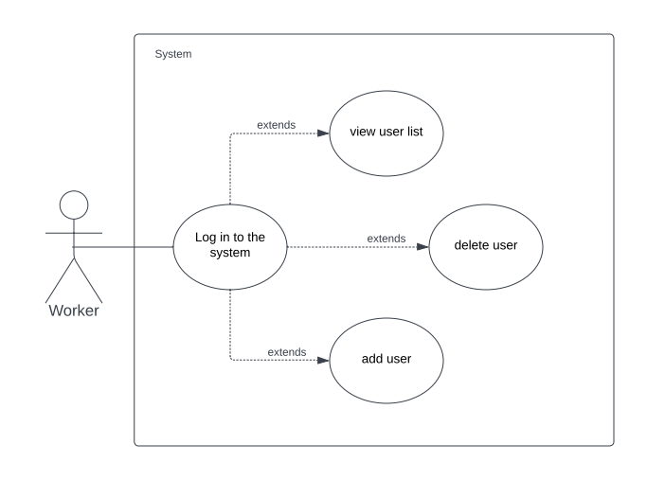

**Birim Testler**

Projeme pom.xml dosyasından Jacopo’nun dependency’ini yazdım ve projeyi update ederek ekledim, bu sayede test kapsama oranını görüntüleyebildim.

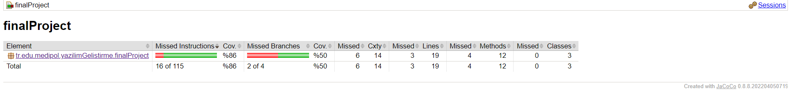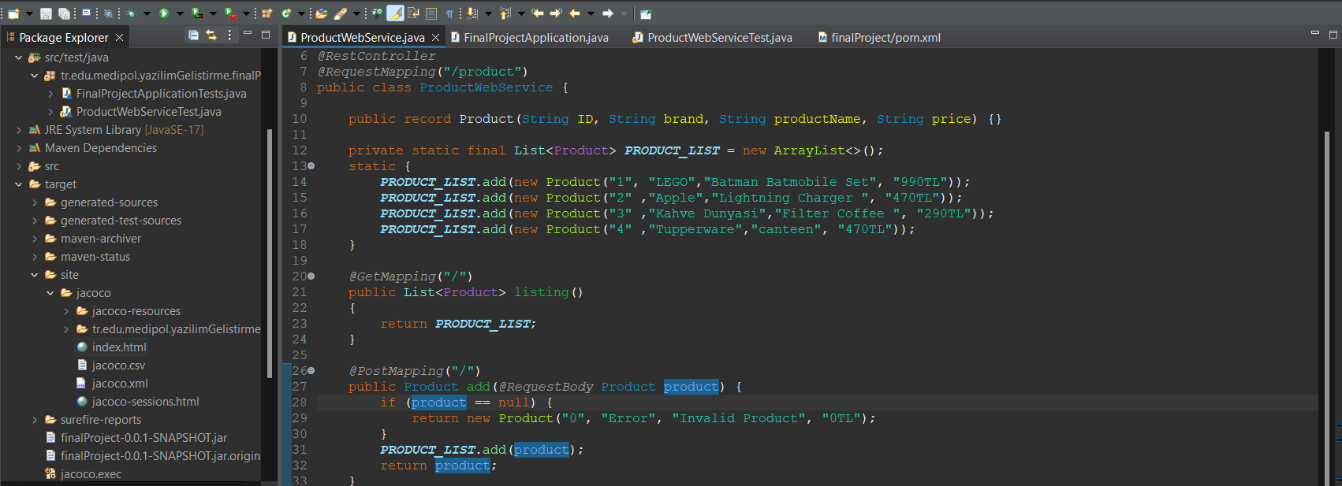

**Build Success Console**

Build succes ispatı.

**metin, ekran görüntüsü, yazılım, ekran, görüntüleme içeren bir resim

Açıklama otomatik olarak oluşturuldu**

**Sürekli Entegrasyon**

Sürekli entegrasyon maven.yml dosyası güncellenerek yapıldı ve pull request (PR) içerisinde kod kapsama oranı görüntülendi.

ekran görüntüsü, metin, yazılım, multimedya yazılımı içeren bir resim

Açıklama otomatik olarak oluşturuldu

Kod kapsama oranının eklendiğinin ispatı.

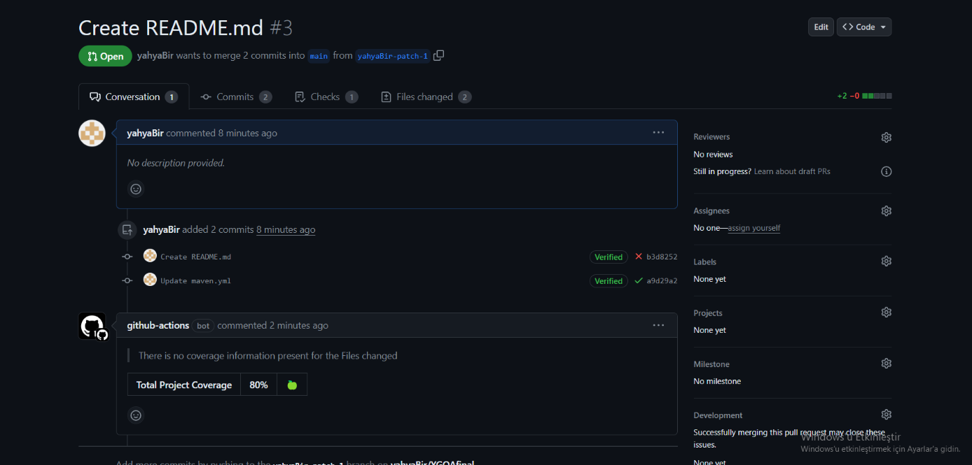

**Postman & JMeter Testleri**

**Postman Listing**

Postman’i indirdim. URL’yi yapıştırarak GET metodunu çağırdım, bu sayede kod bloğunda eklediğim PRODUCT_LIST ekrana yazdırıldı. metin, ekran görüntüsü, yazılım, multimedya yazılımı içeren bir resim

Açıklama otomatik olarak oluşturuldu

**Postman Add Product**

POST metodunu çağırdım ve json formatında ürün ekledim.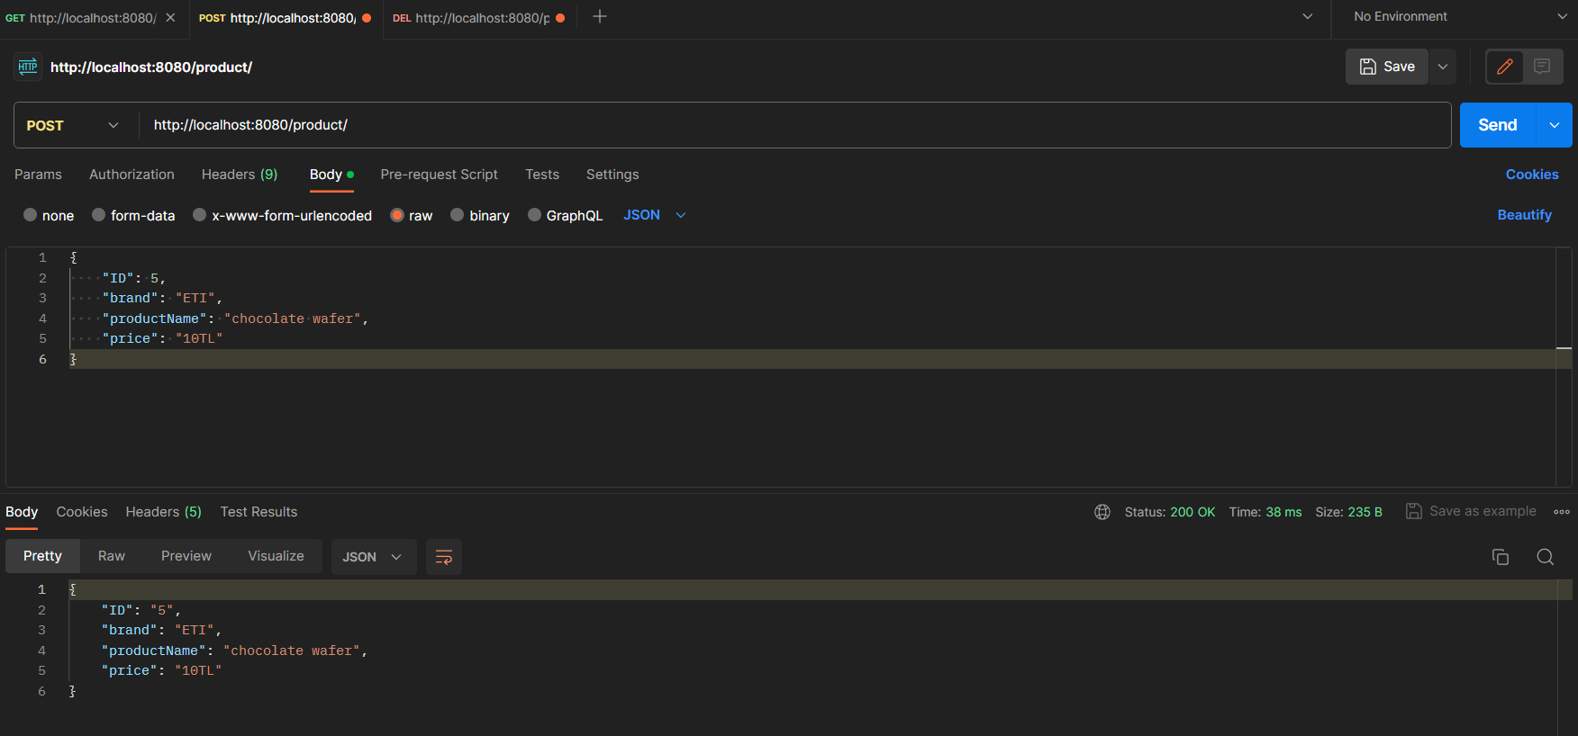

Burada ise ürünün eklendiğinin ispatı var 5 ID li ürün eklendi

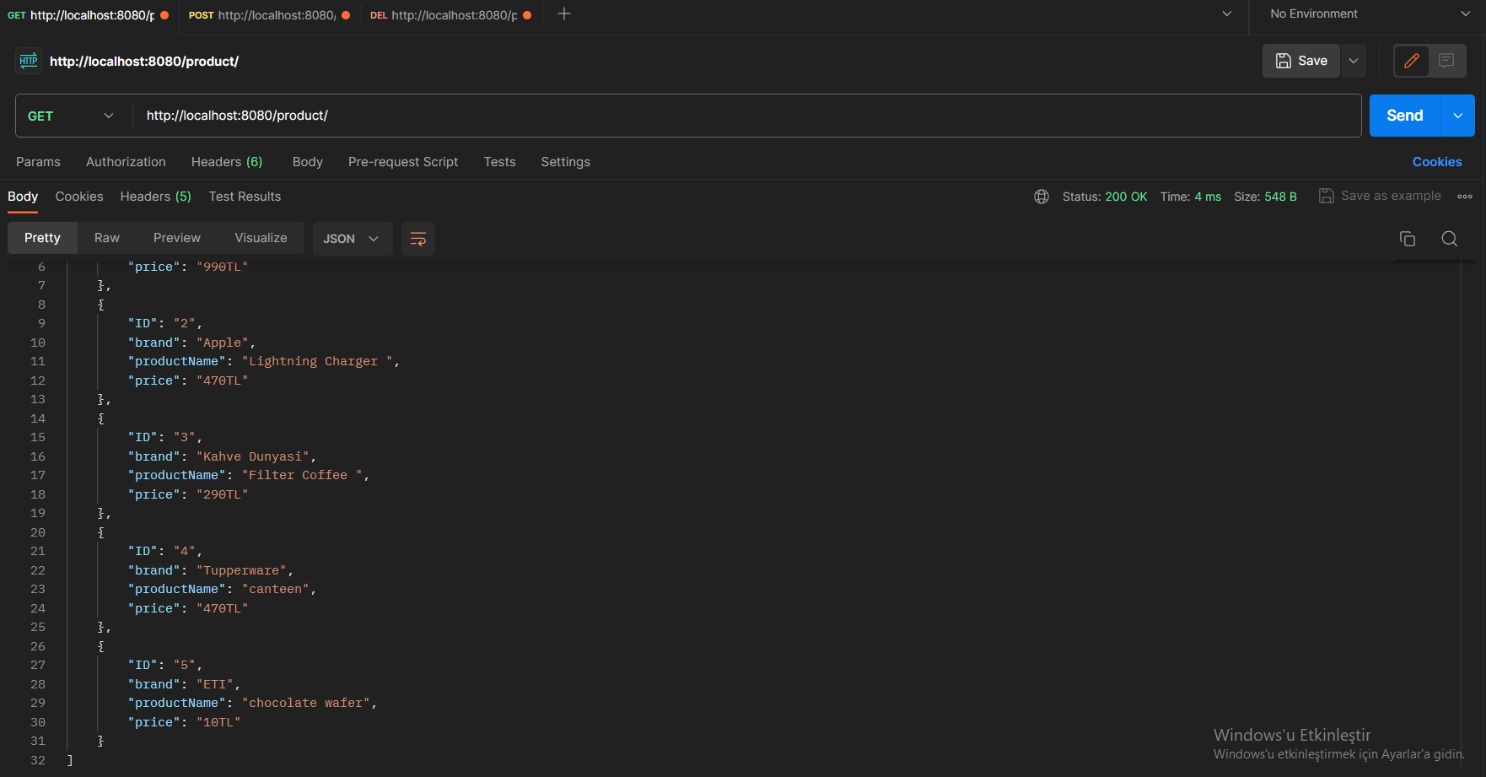

**Postman Delete Product**

POST metodunu çağırdım ve silmek için bir ürün oluşturdum.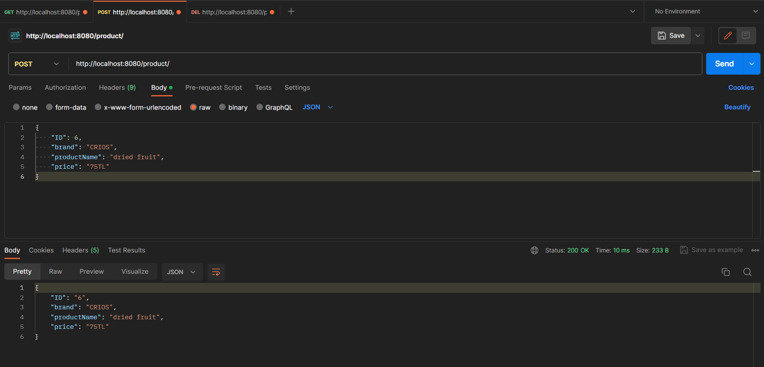

Silmek için eklenen ürünün listedeki görüntüsü.

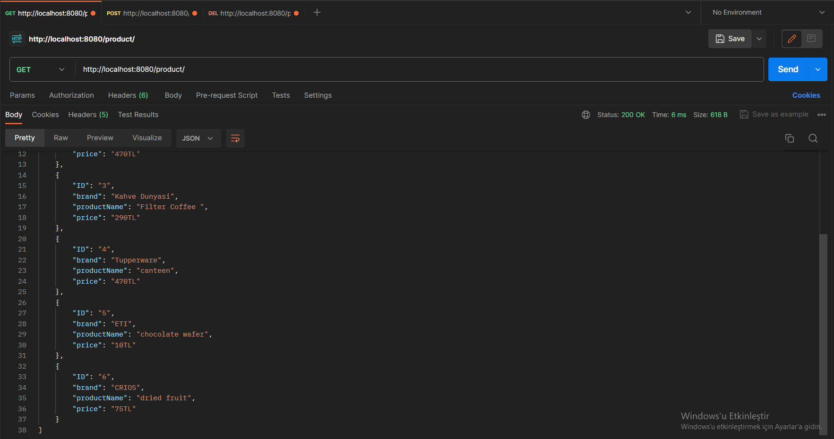

Ürünü silmek için DELETE metodunu çağırdım.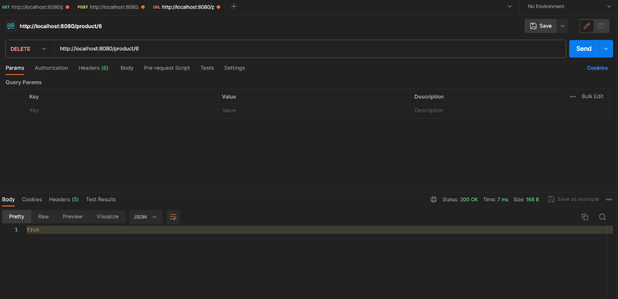

Burada ise ürünün silindikten sonra listenin ekran görüntüsü var.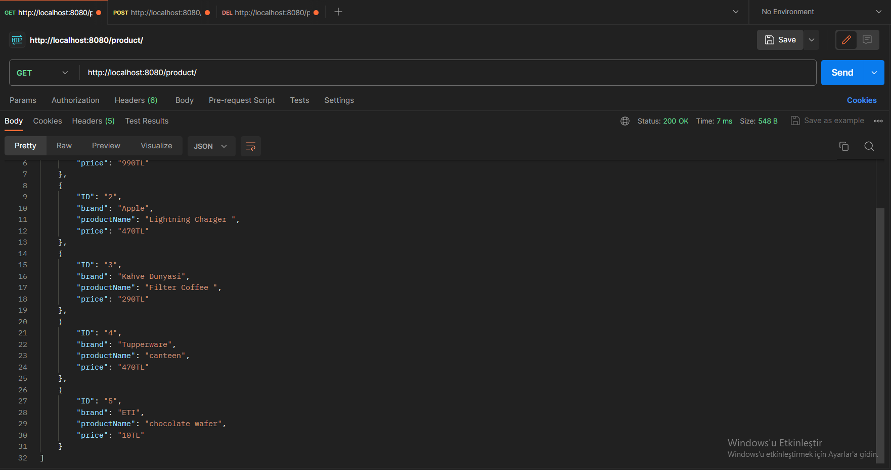

**JMeter**

Yazılım Stres testi için JMeter’i kurdum ve Thread Group kısmından bir döngüde kaç ürün oluşturulacağını girdim.

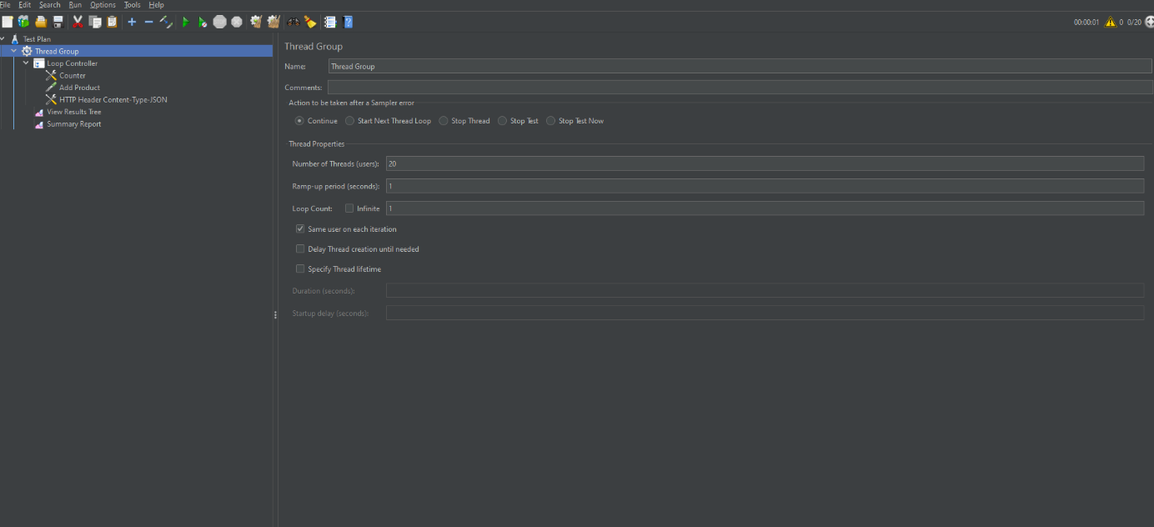

Loop Controller sayesinde kaç döngü olacağını girdim.

**metin, yazılım, multimedya yazılımı, ekran görüntüsü içeren bir resim

Açıklama otomatik olarak oluşturuldu**

Counter sayesinde stres testi için oluşturacağım ürünleri Variable name sayesinde numaralandırıyorum

**ekran görüntüsü, yazılım, multimedya yazılımı, grafik yazılımı içeren bir resim

Açıklama otomatik olarak oluşturuldu**

Add Product bölümünde projemin Port bilgilerini ve konumunu belirtiyorum bu sayede ürünleri oluşturacağım dizini belirtiyorum.

**ekran görüntüsü, multimedya yazılımı, yazılım, grafik yazılımı içeren bir resim

Açıklama otomatik olarak oluşturuldu**

HTTP Header Manager bölümünde content type’ın JSON olacağını belirtiyorum.

**multimedya yazılımı, yazılım, ekran görüntüsü içeren bir resim

Açıklama otomatik olarak oluşturuldu**

Programı çalıştırdıktan sonra Result tree sayesinde ürünlerin başarıyla eklendiğini kontrol ediyorum

**ekran görüntüsü, metin, yazılım, multimedya yazılımı içeren bir resim

Açıklama otomatik olarak oluşturuldu**

Summary Report sayesinde kaç ürün eklediğimi kontrol edebiliyorum.

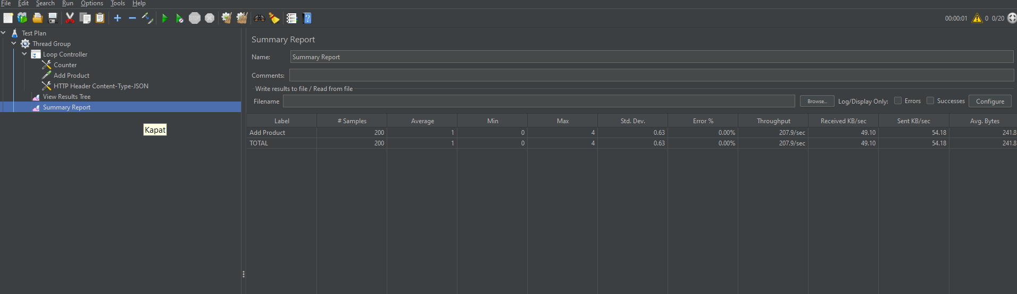

**GİT**

Git bash repository bağlantısı ispatları.**metin, ekran görüntüsü içeren bir resim

Açıklama otomatik olarak oluşturuldu**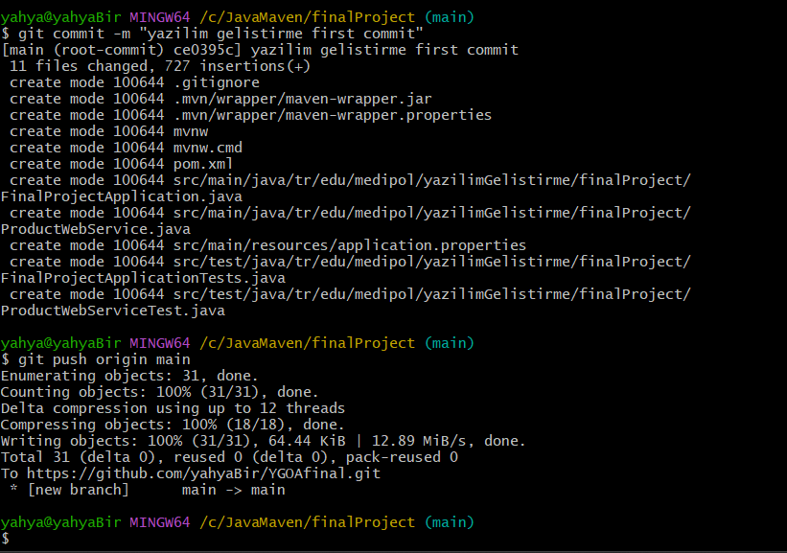

Private repository manage Access’i.

